la question : la droite et la gauche
Karambolage 428 - 22 avril 2017
Susanne Staub de Rüsselsheim nous pose la question suivante : « Une de mes connaissances affirmait récemment que les adjectifs droite et gauche que l’on utilise pour exprimer les tendances politiques sont apparus pour la première fois en France. Est-ce vrai ? »
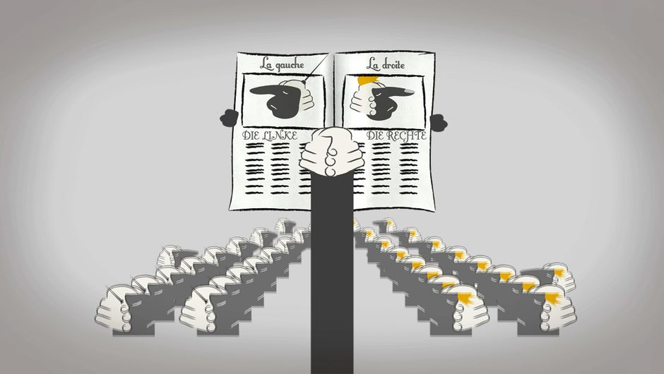
Nous avons demandé à Franck Grenier, professeur d’histoire, de répondre à la question de notre téléspectatrice.
Votre amie a raison. Le partage de l’échiquier politique, avec la droite d’un côté et la gauche de l’autre, est effectivement un héritage de la Révolution française. Vous le savez peut-être : en juin 1789, les Français instaurent leur toute première Assemblée nationale. Dans cette assemblée, le système des partis, tel que nous le connaissons aujourd'hui, n'existait pas encore.
Il a fallu attendre la séance de l'Assemblée nationale constituante du 28 août et le vote sur les pouvoirs accordés au roi, pour que se dessinent deux camps : certains députés réclamaient un droit de veto absolu pour le monarque, les autres étaient partisans d’un contrôle accru par le peuple. Lors du décompte des voix, les royalistes se sont regroupés à la droite du président de l’Assemblée ; les partisans d’une monarchie constitutionnelle sur le modèle anglais se sont placés à sa gauche. Vous imaginez peut-être que c’est le fruit du hasard, si tel bloc s’est retrouvé à droite et tel autre à gauche. Que nenni !
Déjà, dans l’antiquité, la place à la droite de l’hôte est la place d’honneur de l’invité. Dans la bible, c’est Jésus qui est assis à la droite de Dieu. Et comme le roi dans la monarchie de droit divin est le représentant de Dieu sur terre, les places à la droite du roi sont forcément des places d’honneur. C’est donc tout naturellement que les députés qui soutenaient la monarchie se sont appropriés les places du coté droit.
C’est vrai, la distinction s’est affinée avec le temps et les termes de centre, centre droit, centre gauche, extrême gauche et extrême droite ont fait leur apparition. Ce modèle a fini par être repris au fil du 19e siècle dans presque tous les autres pays européens et il est toujours en vigueur aujourd'hui – moyennant quelques adaptations ici ou là. Sur ces graphiques, on voit comment se répartissent les groupes politiques au Bundestag et à l'Assemblée nationale française.
Il y a cependant une exception en Europe : à la Chambre des communes, l’une des deux chambres du Parlement britannique, le parti au gouvernement siège toujours à la droite du « speaker », représentant symbolique de la reine, tandis que l'opposition est à gauche. Quand les rapports de force s'inversent, on change de côté. Une fois de plus, on peut le vérifier, les Anglais ne font jamais rien comme les autres !
J'espère que votre téléspectatrice sera satisfaite de cette réponse.

Texte : Nikola Obermann
Image : Patrick Hepner

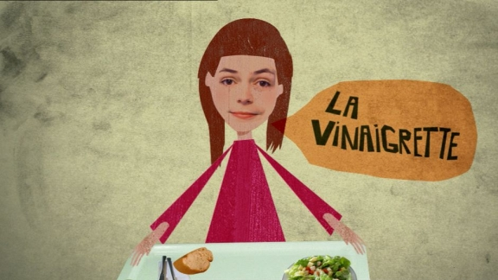
LE QUOTIDIEN - LA VINAIGRETTE
Samedi 22 avril 2017 à 20h35

